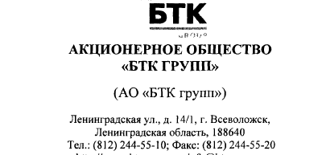C:\Users\i26043\AppData\Local\Microsoft\Windows\INetCache\Content.MSO\3778DCBA.tmpC:\Users\i26043\AppData\Local\Microsoft\Windows\INetCache\Content.MSO\CE5F4D8.tmp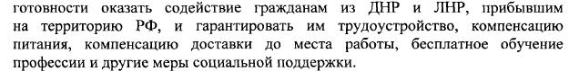

C:\Users\i26043\AppData\Local\Microsoft\Windows\INetCache\Content.MSO\E6E163A4.tmp